2 младшая группа
Утренняя зарядка

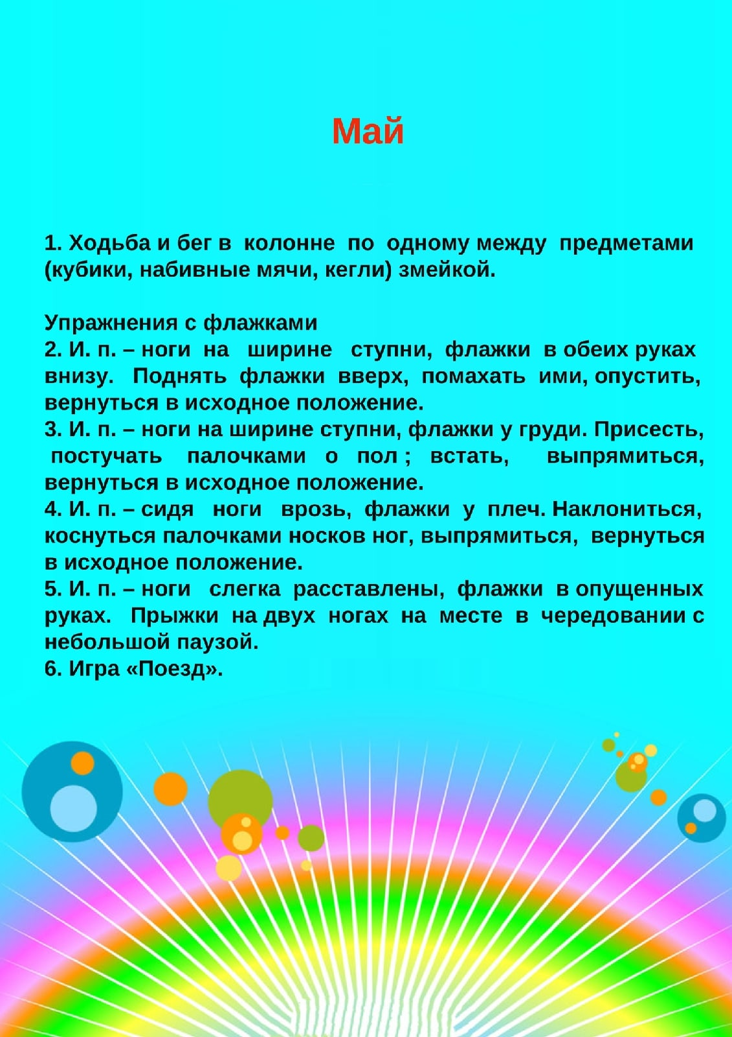

Общеразвивающие упражнения с флажками.

И. п. - ноги на ширине ступни. Флажки в обеих руках внизу. Поднять через стороны флажки вверх, скрестить; опустить, вернуться в исходное положение (5 раз).
2. И. п. - ноги на ширине плеч, флажки у плеч. Наклониться, помахать флажками вправо влево-вправо, выпрямиться, вернуться в исходное положение (4 раза).
3. И. п. - ноги на ширине плеч, флажки у плеч. Поворот вправо (влево), отвести флажок вправо; выпрямиться, вернуться в исходное положение (по 3 раза).
4. И. п. - ноги на ширине ступни, флажки внизу. Махом рук флажки вперед; флажки назад флажки вперед; вернуться в исходное положение (4-5 раз).

Основные виды движений.

- Броски мяча вверх и ловля его двумя руками. (10-15 раз)
- Прыжки в длину с места. Приземляться обязательно на согнутые ноги. Можно поставить ребенку цель (например допрыгнуть до любимой игрушки). Игрушку кладем на таком расстоянии, чтобы ребенок допрыгивал до нее, прилагая усилия (чтобы было не сложно, но и не легко)

Интеллектуальное задание
Назови вид спорта по представленным атрибутам.
